Участники театрального направления Тюменской Областной «Студвесны» выступили с финальным шоу!
11 апреля прошли последние репетиции и подготовки по направлению «Театр» в рамках XXIV Областного фестиваля «Студенческая Весна» в Тюмени, а вечером участники представили финальное шоу, режиссёром которого выступил Юрий Шехватов. В течении двух дней кастинга экспертами было отсмотрено 158 номеров, но лишь 34 получили свои заслуженные награды на финале. Среди них студенты высших и средних профессиональных учебных заведений Тюмени.
Подготовка к выступлению – всегда очень долгое мероприятие, уже с февраля начинаются первые наметки на номера, а чем ближе дата начала «Студвесны», тем интенсивнее идут прогоны. «...репетиции бывают и до ночи, приезжаешь только в 3 часа домой, спишь, утром просыпаешься и снова на репетицию», -- поделилась участница направления Театр, Анна Мазур. Однако, студенты вовсе этому не расстроены, напротив, они с радостью ждут весну. «Фестиваль для меня — глоток свежего воздуха в рутине», – добавила конкурсантка.
Так, участница Полина Зимина уже пятый раз участвует в фестивале, каждый год ездит на «Российскую Студенческую весну» и планирует и в этом году поехать! На вопрос, что же побуждает её принимать участие, студентка отвечает: «..здесь ты пытаешься открыть себя с новой стороны, заглядываешь в глубину себя и хочешь показать, какой ты на самом деле есть...».

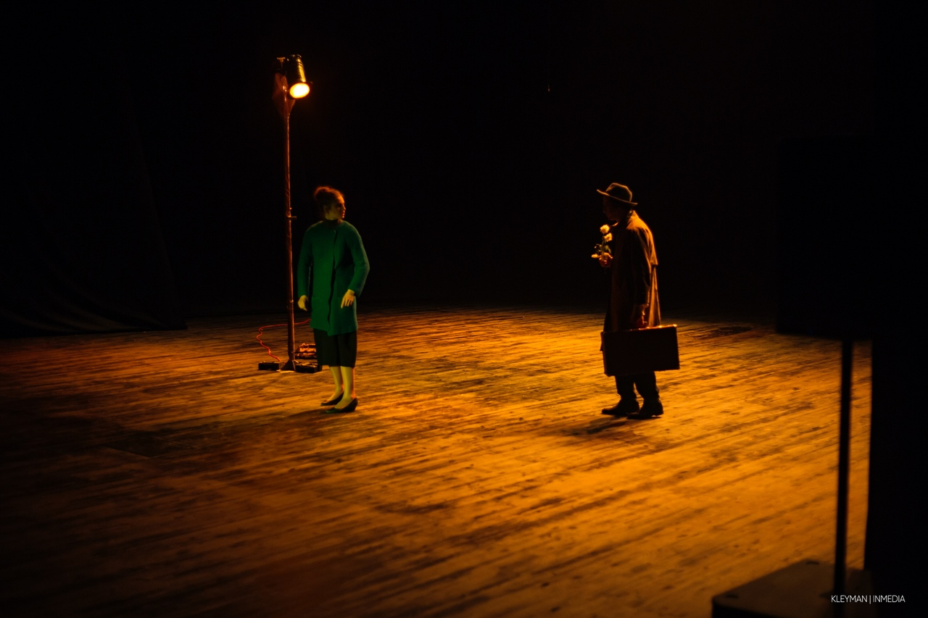
Кастинг направления театр. Источник: vk.com/in.media

Всех участников фестиваля, будь это направление мода или театр, отличают: желание творчески развиваться, репетировать до износа и по полной отдаваться на выступлении. Фестиваль для них – маленькая жизнь.
Впереди участников ждут кастинги по направлениям хореография, оригинальный жанр и музыка, а свои концертные программы представят студенты высших и средних профессиональных учебных заведений.

